ООО «Лес-Проект»

ИЗМЕНЕНИЯ
В СХЕМУ ТЕРРИТОРИАЛЬНОГО ПЛАНИРОВАНИЯ
МУНИЦИПАЛЬНОГО ОБРАЗОВАНИЯ
ТРОИЦКИЙ РАЙОН
АЛТАЙСКОГО КРАЯ

Пояснительная записка

Заказчик: Администрация Троицкого района
Исполнитель: ООО «Лес-Проект»

Руководитель проекта:

Браун Г.Г. _________________

БАРНАУЛ 2020

Обоснование изменений в Схему территориального планирования Троицкого района
Согласно Постановлению Администрации Троицкого района № 836 от 13.11.2019г. и на основании Договоров № 37-1/20 от 12 мая 2020 г., № 37-2/20 от 12 мая 2020 г., в Схему территориального планирования Троицкого района внесены локальные изменения в части земель сельскохозяйственного назначения, промышленности и иного специального назначения.
Обоснованием для внесения изменений в СТП Троицкого района послужило, что предприятия ООО «Троицкий карьер», ООО «Троицкий гранит» занимаются добычей декоративного и строительного камня, известняка, гипса, мела и сланцев, компаниями получены лицензии (приложение 4), заключены договоры на использование земельных участков. Для этих целей предусмотрен перевод 9 земельных участков (приложение 1) площадью 32,7347 га из земель сельскохозяйственного назначения в земли промышленности, энергетики, транспорта, связи, радиовещания, телевидения, информатики, земли для обеспечения космической деятельности, земли обороны, безопасности и земли иного специального назначения (табл. 1).
Изменения внесены в соответствии с Градостроительным кодексом РФ, Земельным кодексом РФ, Законом Алтайского края от 29.12.2009 г. № 120-ЗС «О градостроительной деятельности на территории Алтайского края», другими нормативными документами. При проведении работ были учтены данные предоставленные Администрацией Троицкого района (приложение 2), выписки из ЕГРН (приложение 3).
Таблица 1
Изменение площади по категориям земель, га
№ п/п | Кадастровый номер участка | Категория земель
 |  | Сельскохозяйственного  назначения | Земли промышленности и иного специального назначения
1 | 22:51:070101:396 | -1,7000 | +1,7000
2 | 22:51:070101:397 | -0,7687 | +0,7687
3 | 22:51:070101:398 | -3,5065 | +3,5065
4 | 22:51:070101:399 | -1,5932 | +1,5932
5 | 22:51:070101:400 | -1,5775 | +1,5775
6 | 22:51:070101:404 | -3,7066 | +3,7066
7 | 22:51:070101:405 | -1,7934 | +1,7934
8 | 22:51:070101:409 | -1,2534 | +1,2534
9 | 22:51:070101:410 | -16,8354 | +16,8354
Итого: |  | -32,7347 | +32,7347

В текстовой части материалов «Положения о территориальном планировании» (глава 5) в СТП Троицкого района внесены поправки в таблицу 1 «Основные технико-экономические показатели реализации Схемы территориального планирования» по следующим показателям (табл. 2).
Таблица 2
Технико-экономические показатели
№ п/п | Показатели | Единица  измерения | Площади земель на момент разработки СТП (на 2010 год) | Расчетный срок (2025 год)
I | ТЕРРИТОРИЯ | га | 415978 | 415978
1.1 | земли населенных пунктов | га | 5793 | 6390
1.2 | земли сельскохозяйственного назначения | га | 147766 | 156307,7
1.3 | земли промышленности, энергетики, транспорта, связи, радиовещания, телевидения, информатики, земли для обеспечения космической деятельности, земли обороны, безопасности и земли иного специального назначения | га | 1447 | 1603,9
1.4 | земли особо охраняемых территорий и объектов | га | 3 | 272,5
1.5 | земли лесного фонда | га | 249510 | 249594,6
1.6 | земли водного фонда | га | 887 | 887
1.7 | земли запаса | га | 10572 | 922,3

Записку составил: инженер: Винокурова О.В.

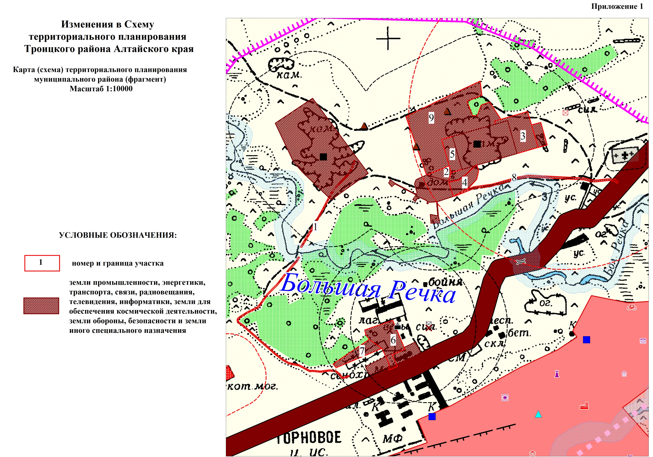
Приложение 2

Кадастровые номера
земельных участков в Троицком районе, находящихся в аренде
ООО «Троицкий карьер» и ООО «Троицкий гранит»

1. 22:51:070101:396 – земли с/х назначения – для эксплуатации дороги.
2. 22:51:070101:397 - земли с/х назначения – для размещения технологического проезда.
3. 22:51:070101:398 - земли с/х назначения – для размещения отвала вскрышных пород.
4. 22:51:070101:399 - земли с/х назначения – для размещения промышленной площадки.
5. 22:51:070101:400 - земли с/х назначения – для разработки полезных ископаемых.
6. 22:51:070101:404 - земли с/х назначения – для расширения дробильно-сортировочного комплекса.

7. 22:51:070101:405 - земли с/х назначения – для расширения дробильно-сортировочного комплекса.

8. 22:51:070101:409 - земли с/х назначения – для организации и эксплуатации технологического проезда.
9. 22:51:070101:410 - земли с/х назначения –для ведения горных работ.

Приложение 3

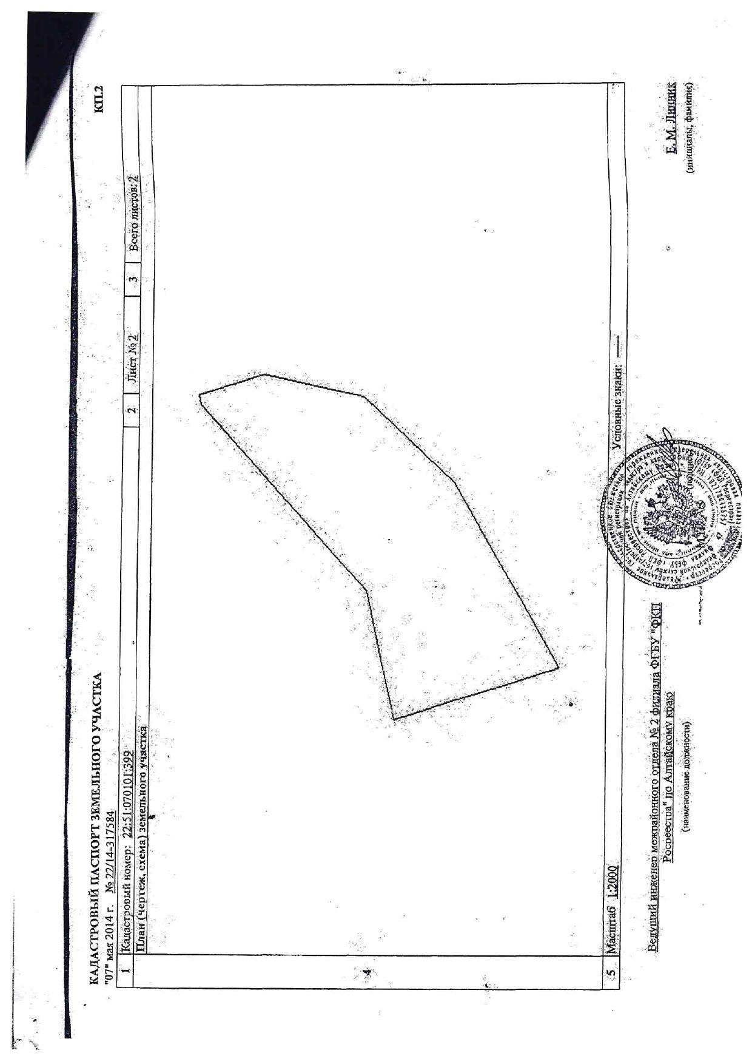
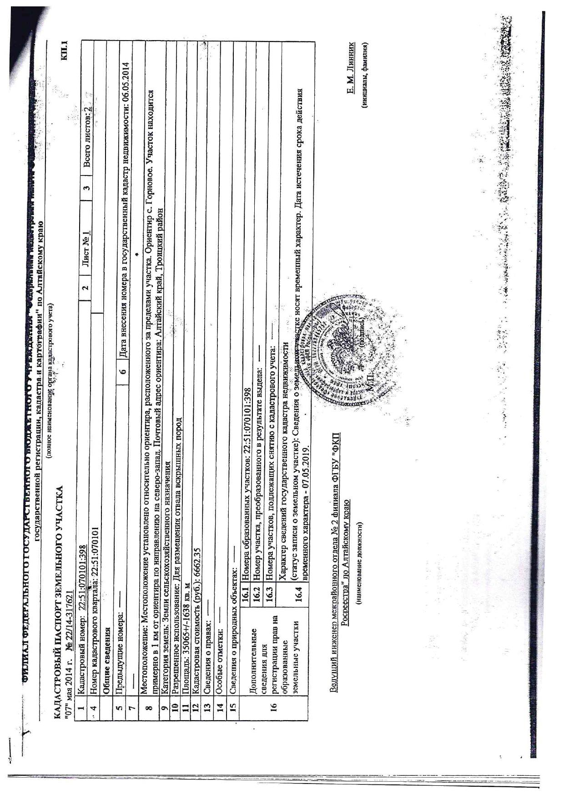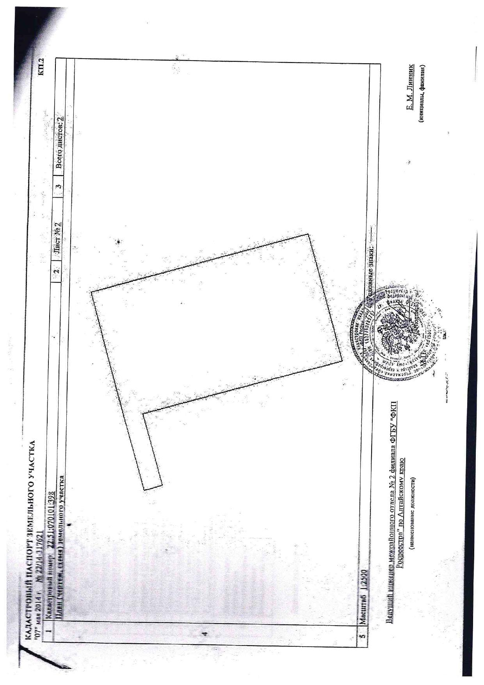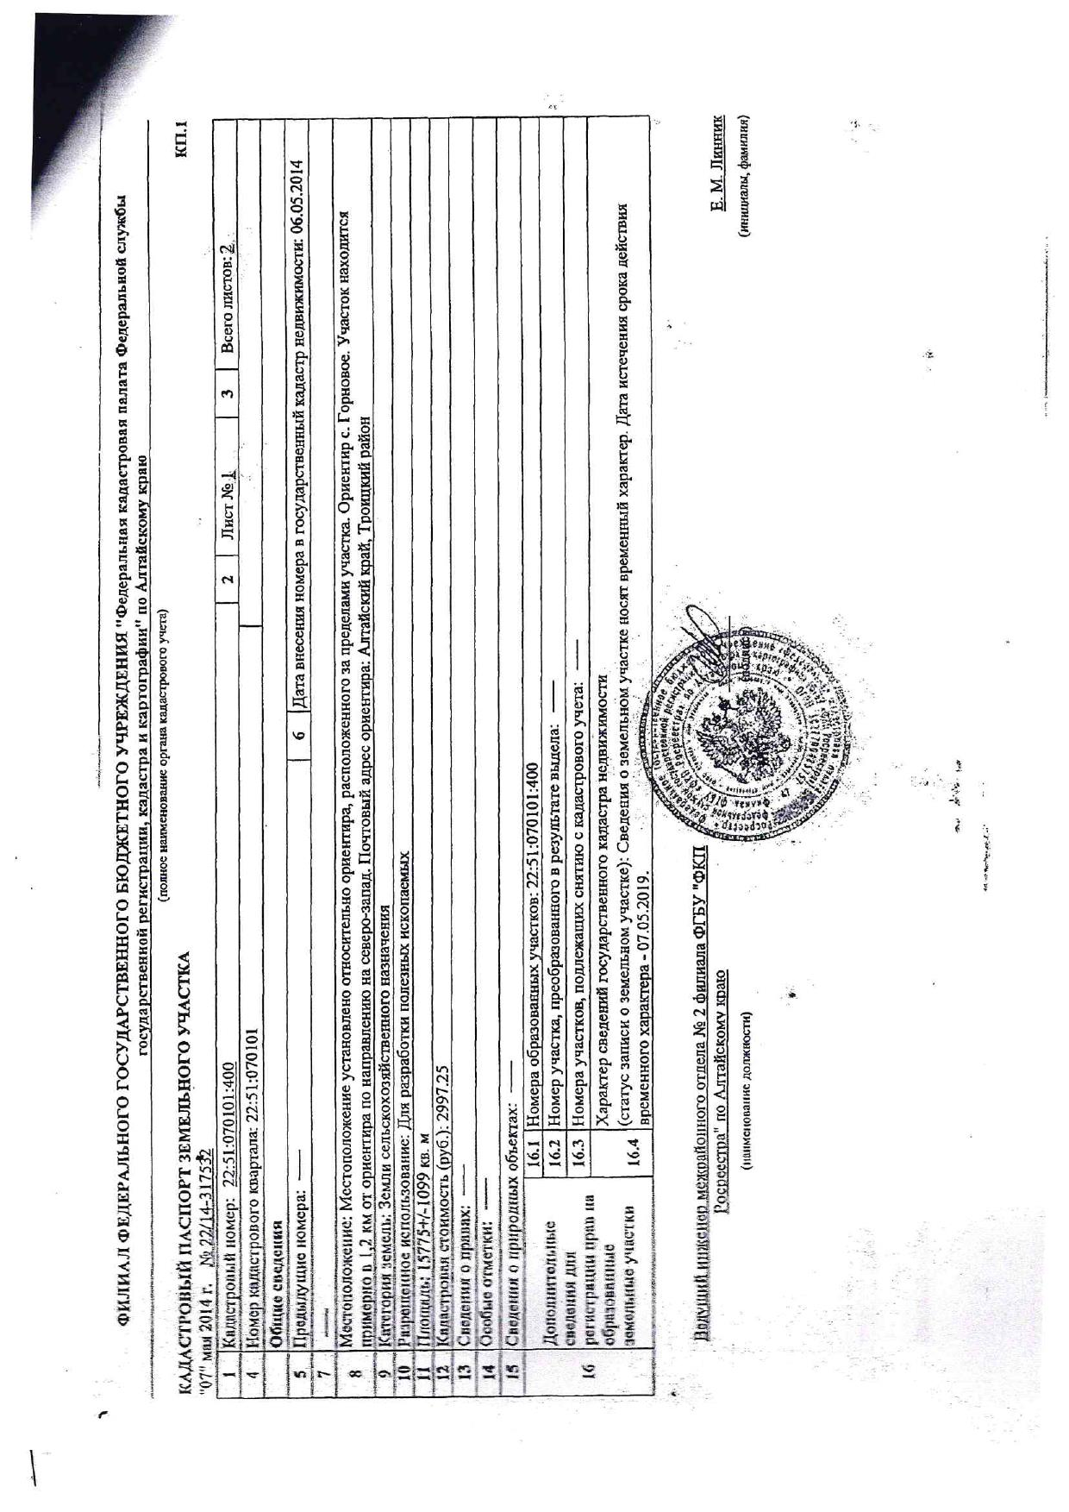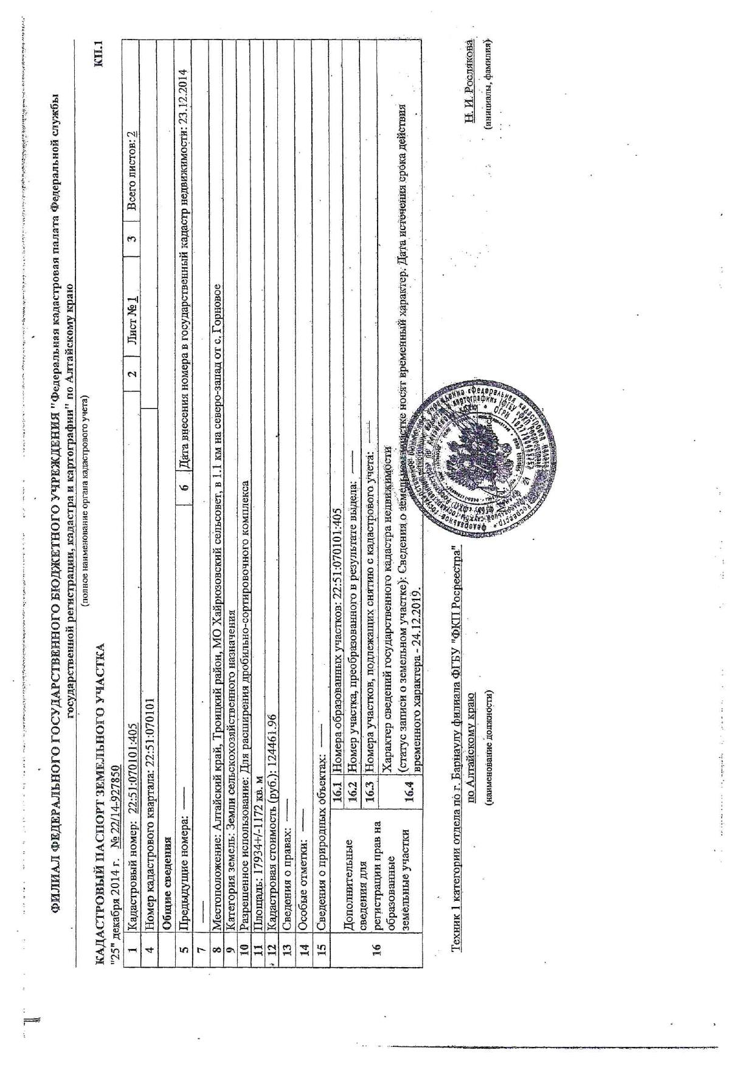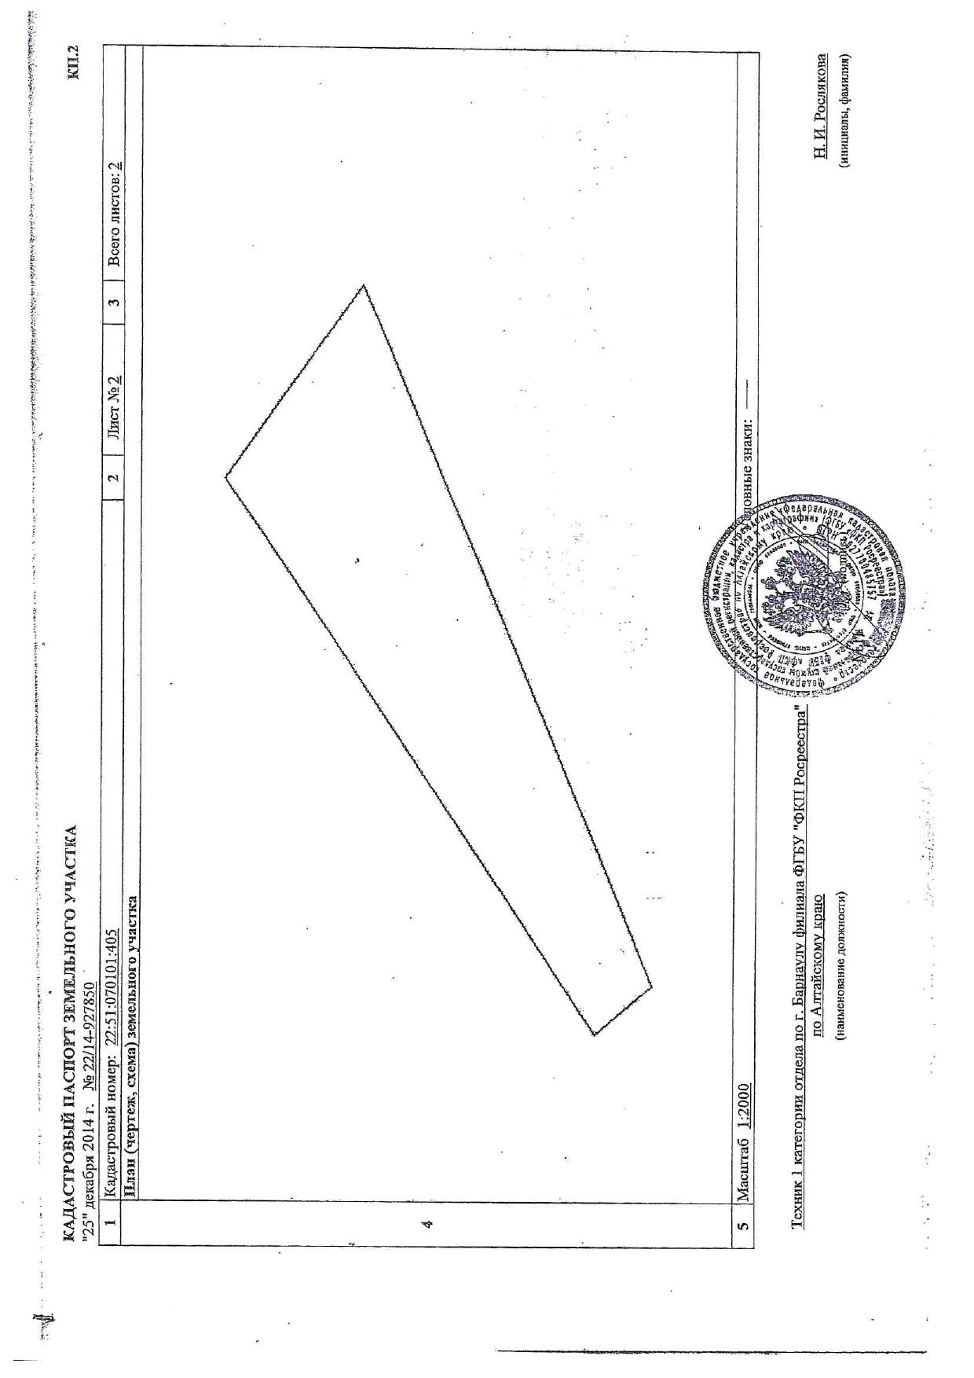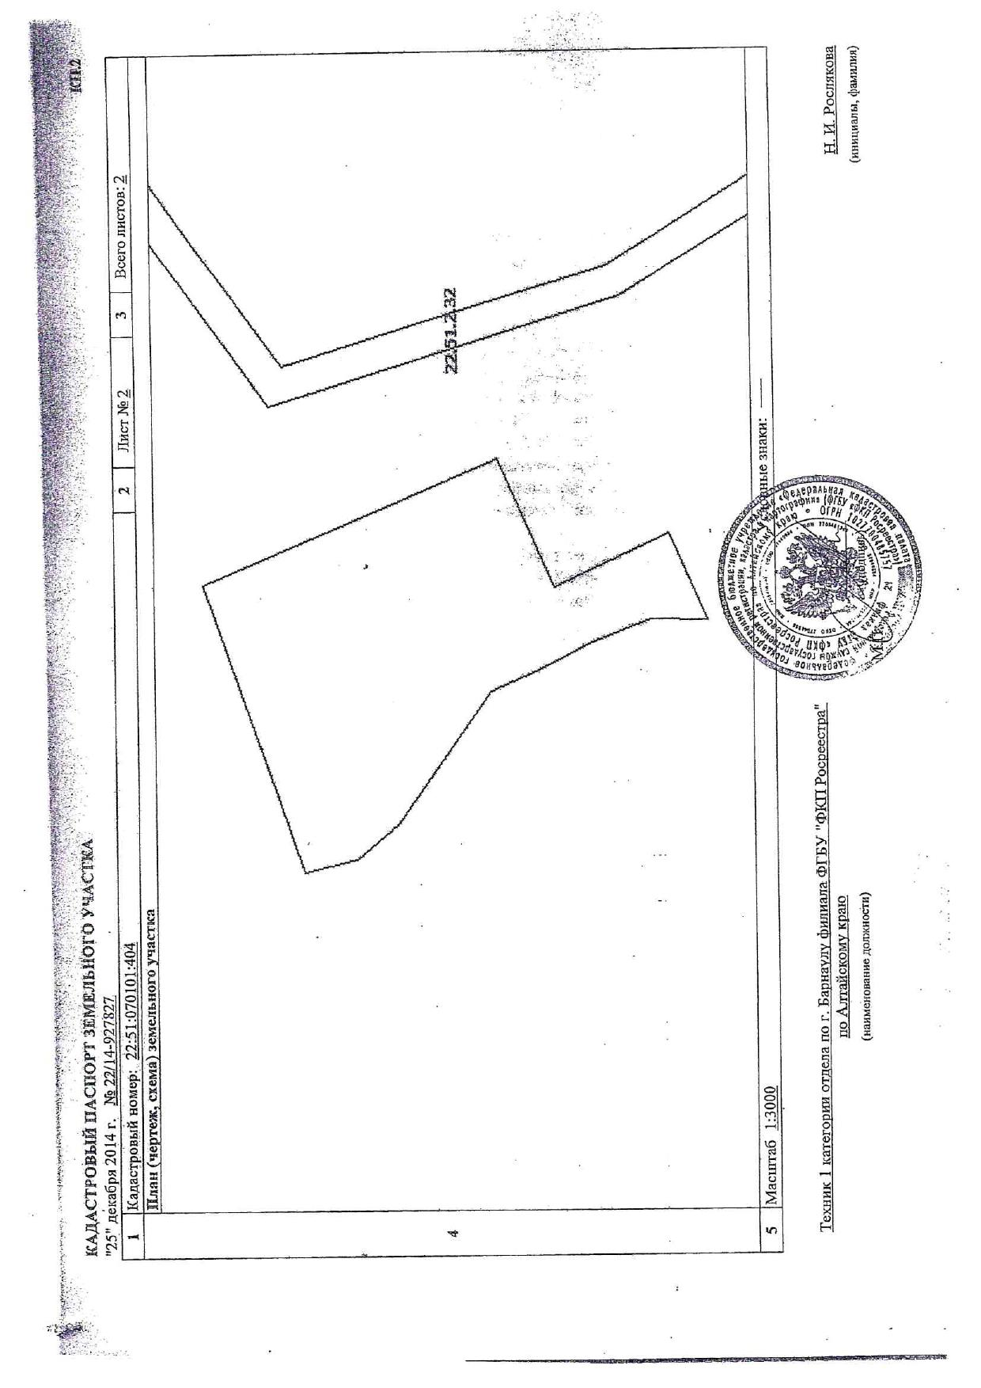

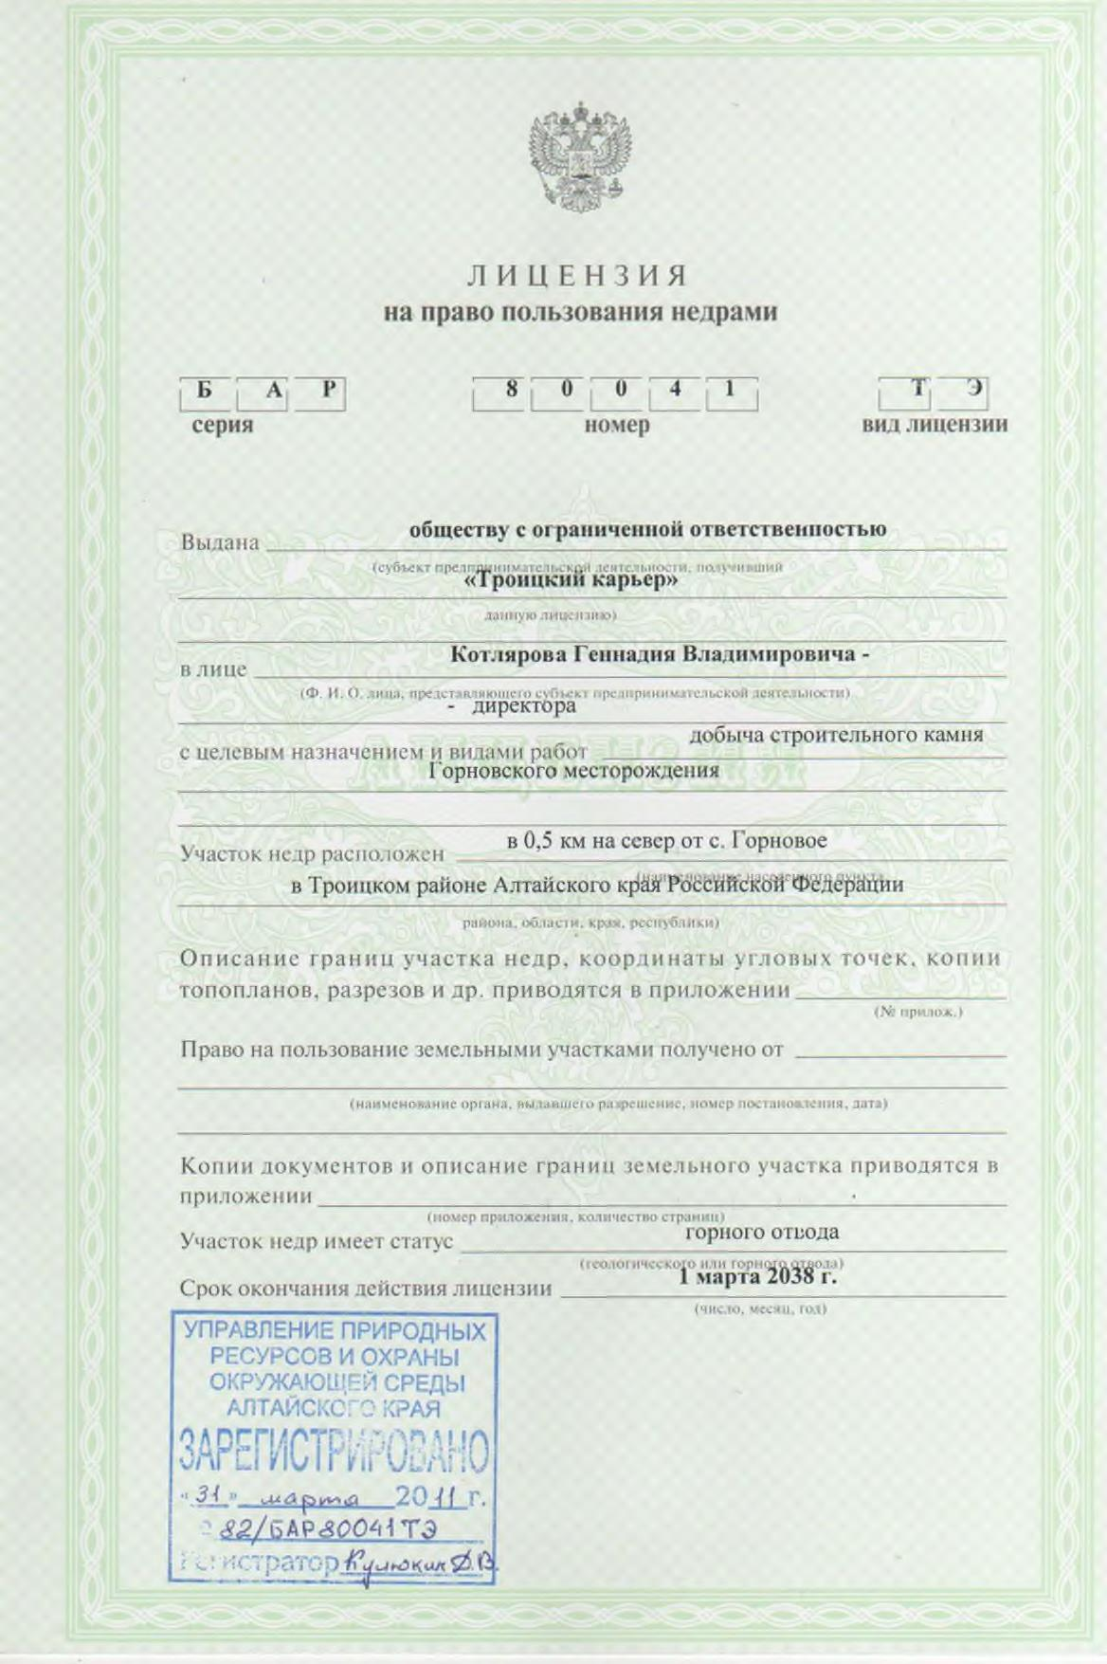
Приложение 4
